租房者害蟲 控制指南
美國環保署表示，控制害蟲的最佳方法是：
把它們弄乾，餓死它們，把它們拒之門外！

您是租房者吗？

當心害蟲！

蟑螂、臭蟲和啮齒動物等害蟲會传播疾病，使人生病。業主 和租房者 必須共同努力防止害蟲， 或者，如果您已經發現害蟲，則要共同努力除掉害蟲並趕走它們。有時可以使用殺蟲劑或其他種類的滅蟲劑殺死害蟲。您必須在進行任何形式的滅蟲之前，至少提前 48 小時發出通知。

幫幫忙，我發現家裡有害蟲！
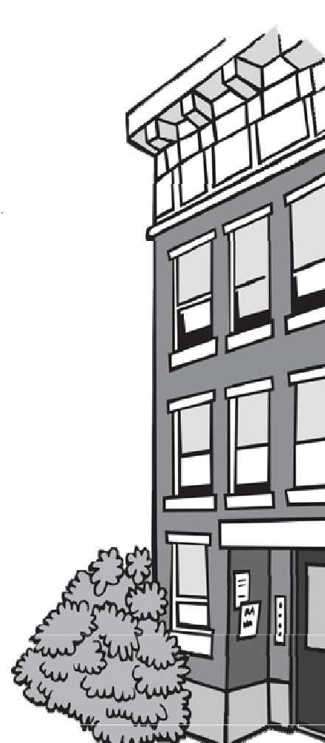

- 如果您看到蟑螂或嚙齒動物等害蟲，請立即告訴業主。
- 像人類一樣，害蟲 需要食物和水才能生存。不要讓害蟲輕易獲得食物和水！
  - 蓋緊垃圾桶的蓋子。小心堆肥並覆蓋食物殘渣。
  - 立即收拾食物殘餘和碎屑。
  - 立即清洗髒盤子；不要把它們放在櫃檯上或水槽裡。 完成後，將它們擦乾並排乾水槽。
  - 將麵食、大米、麵粉和麥片等食物存放在蓋得嚴實的容器中。
  - 務必立即清理積水，並告訴業主您家中的水龍頭或管道是否漏水。
  - 不要讓水進入花盆或植物，或 從花盆或植物中漏出。
- 害蟲也喜歡藏身的地方：
  - 保持家中清潔，沒有雜物。不要存放成堆的紙袋、報紙或紙板箱。
  - 在將袋子 和盒子帶入家裡之前，請先檢查它們。
  - 如果您在某些地方看到害蟲，請展示給您的房東，並要求他們密封裂縫、孔洞和害蟲的藏身之處。
害蟲防治需要團隊合作。
如果您正在盡自己的一份力量，但業主沒有幫忙，請打電話給您當地的衛生當局要求提供住房。

專業人士需要施用殺蟲劑嗎？
如果您住在業主居住的 2 或 3 戶人家中，那麼業主可以自己使用誘餌、陷阱或殺蟲劑。如果業主不住在那裡，
或者您住在一棟有 4 個或者更多個單元的建築中，則專業農藥施用者必須放置誘餌、陷阱和/或施用殺蟲劑。許多殺蟲劑是有毒的，不應該接觸它們。如果不小心使用，它們也會傷害人和寵物。確保將陷阱放置在兒童和寵物無法觸及的地方。

如果您或其他人正在施用 殺蟲劑，請注意安全並做好準備！
看標籤：
- 閱讀並遵守標籤上的重要安全資訊。
- 請業主將標籤上的資訊提供給您。專業的殺蟲劑施用者會給您留下產品資訊。
- 如要瞭解殺蟲劑標籤，請前往：http://npic.orst.edu/outreach/labelinfographic.jpg
您應該知道：
- 您應該將殺蟲劑施用房屋內外的哪些地方。
- 誰將施用殺蟲劑。
- 將在何時預約。業主應至少提前 48 小時通知您。
如何準備：
- 如果您有年幼的孩子，請收起他們的玩具，尤其是他們會放進嘴裏的玩具。食物、餐具、寵物食品和碗都應該收起來，以免沾上殺蟲劑。
- 確保施用殺蟲劑的人可以很容易地進入您看到害蟲的區域。您可能需要清理水槽下方、壁櫥
或棚屋內的區域。
- 施藥期間，您可能不得不離開家；請帶上您的寵物。

如果殺蟲劑施用有問題，我該怎麼辦？
如果您認為殺蟲劑 正在使您或您的家人感到不適，您應該：
- 呼吸新鮮空氣。
- 如果施藥地點在室內，請走到室外，打開窗戶或打開風扇。
- 與您的醫生溝通。
- 讓業主知道可能有問題。
如果您認為根據州或地方法律，殺蟲劑使用不正確或不合規，請聯絡您當地的衛生當局或社區衛生計劃

2023
美國環保署 殺蟲劑熱線 (800) 858-7378

馬薩諸塞州毒物資訊中心：1 (800) 222-1222

如果使用了專業的殺蟲劑施用者，請聯絡馬薩諸塞州殺蟲劑執法部門，詢問公司的許可證 (617) 626-1781


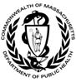

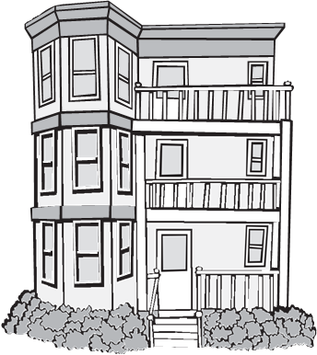
Massachusetts Department of Public Health Bureau of Climate and Environmental Health

社區衛生計劃 (CSP)
電話：1-617-624-5757
TTY: 1-617-624-5286
電郵地址：communitysanitation@mass.gov
網址：www.mass.gov/community-sanitation

